Le corps humain

Les réponses sont les mots français pour les indices.

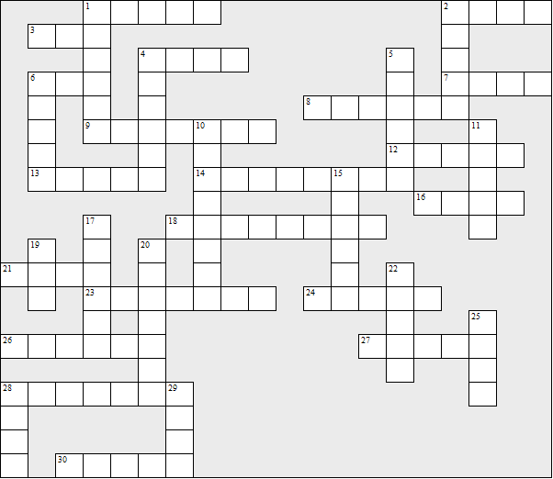

Across:  1 elbow  2 cheek  3 neck  4 hand  6 back  7 arm  8 face  9 stomach  12 lip  13 heel | 14 ankle  16 tooth  18 chest  21 skin  23 hair  24 knee  26 toe  27 nail  28 wrist  30 thumb | Down:  1 thigh  2 leg  4 chin  5 shoulder  6 finger  10 jaw  11 forehead  15 tongue | 17 mouth  19 nose  20 ear  22 fist  25 eyes  28 foot  29 head
Le corps humain - Solution

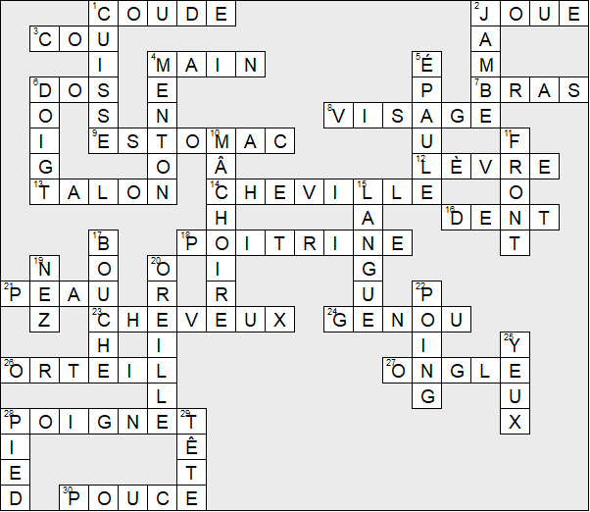

Cette feuille a été créée à l'aide de TOOLBOX par Discovery Educational Software.

